LA CONSOLAZIONE E.T.A.B.
Piazza Umberto I, n.6 06059 Todi (PG)

DETERMINA PRESIDENZIALE N. 103 DEL 12.07.2024

OGGETTO: Delibera di ANAC n. 270 del 5 giugno 2024 di ratifica dell’Atto del Presidente del 1° giugno 2024 relativo alle attestazioni OIV, o strutture con funzioni analoghe, sull’assolvimento degli obblighi di pubblicazione al 31 maggio 2024 e attività di vigilanza dell’Autorità. Nomina del soggetto certificatore e abilitazione come OIV sul sito ANAC.

Richiamati:
-il vigente Statuto e la deliberazione 37 in data 21.05.2018;
-il Decreto legislativo 27 ottobre 2009, n. 150, art. 14, co. 4, lett. g);
-il Decreto legislativo 14 marzo 2013, n. 33, artt. 44 e 45, co. 1;
-la Legge 6 novembre 2012, n. 190, art.1, co. 8-bis;
- la determina 81 del 21.05.2022;
- la determina 154 del 4.10.2022.
- la determina 143 del 7.9.2023

Vista la delibera n. 203 dell’ANAC in data 17.05.2023 (rubricata: “Attestazioni OIV, o strutture con funzioni analoghe, sull’assolvimento degli obblighi di pubblicazione al 30 giugno 2023 e attività di vigilanza dell’Autorità”).

Vista la Delibera di ANAC n. 270 del 5 giugno 2024 di ratifica dell’Atto del Presidente del 1° giugno 2024 relativo alle attestazioni OIV, o strutture con funzioni analoghe, sull’assolvimento degli obblighi di pubblicazione al 31 maggio 2024 e attività di vigilanza dell’Autorità.

Dato atto che L’art. 45, co. 1, del d.lgs. 33/2013, come modificato dall’art. 36, co. 1, lett. a) e b), del d.lgs. 25 maggio 2016, n. 97, attribuisce all’Autorità nazionale anticorruzione il compito di controllare «l’esatto adempimento degli obblighi di pubblicazione previsti dalla normativa vigente, esercitando poteri ispettivi mediante richiesta di notizie, informazioni, atti e documenti alle amministrazioni pubbliche e ordinando di procedere, entro un termine non superiore a trenta giorni, alla pubblicazione di dati, documenti e informazioni ai sensi del presente decreto, all’adozione di atti o provvedimenti richiesti dalla normativa vigente, ovvero alla rimozione di comportamenti o atti contrastanti con i piani e le regole sulla trasparenza».

Visto il d.lgs. 97/2016 ha valorizzato, altresì, il ruolo degli OIV ai fini della verifica degli obiettivi connessi alla trasparenza, oltre che a quelli inerenti in generale alla prevenzione della corruzione.

Premesso:
- che con la delibera citata ANAC ha ratificato l’atto dottato dal Presidente dell’Autorità Nazionale Anticorruzione per fornire le opportune istruzioni ai soggetti interessati dal processo di attestazione sull’assolvimento degli obblighi di pubblicazione dal 3 giugno u.s.;
- che l’atto atto è diretto a fornire indicazioni alle amministrazioni pubbliche, agli enti pubblici economici, agli ordini professionali, alle società e agli enti di diritto privato in controllo pubblico, alle società partecipate dalle pubbliche amministrazioni, agli enti privati di cui all’art. 2-bis, co. 3, secondo periodo del d.lgs. 33/2013, e ai rispettivi OIV o organismi con funzioni analoghe, riguardo l’attestazione sull’assolvimento degli obblighi di pubblicazione prevista dall’art. 14, co. 4, lett. g), del decreto legislativo 27 ottobre 2009, n. 150.
- Nel documento vengono, infine, date prime indicazioni sull’attività di vigilanza che l’Autorità intende effettuare nel corso del 2024 anche sulla base dell’analisi degli esiti delle predette attestazioni e tenuto conto del contesto normativo di riferimento ..omissi….

Dato atto:
- che allo scopo di verificare l’effettiva pubblicazione dei dati previsti dalla normativa vigente, il Consiglio dell’Autorità ha individuato specifiche categorie di dati di cui gli OIV, ex art. 44 del d.lgs. 33/2013, o gli organismi con funzioni analoghe nelle amministrazioni e negli enti di diritto privato che non abbiano un OIV, sono tenuti a rendere attestazione sul corretto assolvimento dell’obbligo entro le date fornite nel presente documento.
-che le suddette date sono state riviste ed ampliate con l’intento di assicurare, agli organismi con funzione di attestazione e alle Amministrazioni coinvolte nel processo di verifica, un tempo più idoneo alla migliore organizzazione delle correlate attività di rilevazione, monitoraggio e pubblicità e consentire alle Amministrazioni inadempienti di assolvere quanto prima agli obblighi di pubblicazione ai sensi del d.lgs. 33/2013, già a partire dalla prima rilevazione.
La verifica della corretta pubblicazione dovrà riguardare l’effettiva corrispondenza dei dati pubblicati – che nelle forme e nei contenuti indicati sia dalle norme primarie che da eventuali ulteriori atti (regolamenti e atti di indirizzo) adottati dai singoli enti.
-Che ai fini della predisposizione della relativa attestazione, gli OIV, o gli altri organismi con funzioni analoghe, si possono avvalere della collaborazione del RPCT il quale, ai sensi dell’art. 43, co. 1, del d.lgs. 33/2013, «svolge stabilmente un’attività di controllo sull’adempimento da parte dell’amministrazione degli obblighi di pubblicazione previsti dalla normativa vigente, assicurando la completezza, la chiarezza e l’aggiornamento delle informazioni pubblicate», segnalando anche agli OIV «i casi di mancato o ritardato adempimento degli obblighi di pubblicazione».
- Per l'anno 2024, ai fini dello svolgimento delle verifiche sull’assolvimento degli obblighi di trasparenza con rilevazione al 31 maggio 2024, gli OIV, o gli altri organismi con funzioni analoghe, avranno cura di verificare i dati, documenti e informazioni relativi agli obblighi di pubblicazione individuati dall’Autorità nella delibera n. 213/2024 di pertinenza dell’anno 2023.
- che il RPCT, successivamente alla pubblicazione dell’attestazione OIV, avrà cura di assumere le iniziative (misure di trasparenza) utili a superare le criticità segnalate dagli OIV, ovvero migliorare la rappresentazione dei dati per renderli più chiari e fruibili, e predisporre, nel caso di ottemperanza, nota di avvenuto adeguamento, da pubblicare nella medesima sotto-sezione di Amministrazione Trasparente riguardante
- che il ruolo di RPCT non può sovrapporsi alla funzione di OIV al fine di creare un sistema dei controlli interni connotati da efficacia ed efficienza.
-che pertanto, l’applicazione web fornita dall’Autorità permette all’utente OIV:
• di documentare a partire dal 3 giugno 2024, in apposita scheda di rilevazione, le verifiche sull’assolvimento degli obblighi al 31 maggio 2024;
• di convalidare le verifiche;
• di estrarre tutti i documenti utili.

Evidenziato:
- che gli OIV e gli altri organismi con funzioni analoghe, che hanno evidenziato al 31 maggio 2024 nella scheda di rilevazione, fornita nell’applicativo web, carenze di pubblicazione nella colonna “completezza di contenuto”, ossia un grado di assolvimento inferiore a 100%, non assolte entro il temine di pubblicazione dell’Attestazione del 15 luglio 2024, avranno cura di monitorare le misure di adeguamento agli obblighi di pubblicazione adottate dalle amministrazioni/enti, società, verificando entro il 30 novembre 2024 il permanere o il superamento delle sole criticità esposte nella citata griglia di rilevazione.
- che i suddetti organismi, già a partire dal 16 luglio 2024, potranno utilizzare l’applicativo web fornito dall’Autorità per annotare gli esiti di detto monitoraggio nella specifica scheda, aggiornando i valori attribuiti in fase di rilevazione, alla luce delle iniziative di adeguamento adottate dall’Amministrazione; ciò al fine di dare tempestiva definizione alla attività di monitoraggio nei casi in cui l’Amministrazione abbia prontamente assicurato il superamento delle criticità rilevate e l’assolvimento pieno degli obblighi di pubblicazione riferiti all’anno 2023.
- che nei casi di perdurante inadempienza, ovvero in tutte le situazioni in cui le iniziative di integrazione o adeguamento della sezione “Amministrazione Trasparente” sulle sotto-sezioni oggetto di attestazione non hanno superato, entro il termine del 30 novembre 2024, le criticità o carenze emerse in fase di rilevazione, gli OIV, o altri organismi con funzioni analoghe, elencano nel dettaglio e per ciascuna sotto-sezione, mediante l’utilizzo di una specifica funzione attivata nel servizio web fornito dall’Autorità, i dati, documenti e informazioni per i quali l’Ente non ha provveduto a dare pubblicazione obbligatoria.

-che alla luce di tale attività, il servizio web consente, a partire dal 2 dicembre 2024, la compilazione e l’estrazione, ai fini del suo successivo utilizzo, di un documento contenente l’elenco delle inadempienze in materia di trasparenza (in seguito elenco inadempienze) rilevate nel dettaglio al 30 novembre 2024.
- che l’attestazione degli OIV, o degli altri organismi o soggetti con funzioni analoghe, completa della scheda delle verifiche di monitoraggio e dell’eventuale elenco delle inadempienze, compilate tramite il servizio web fornito dall’Autorità, è pubblicata a cura del RPCT, entro il 15 gennaio 2025, nella sezione «Amministrazione trasparente» o «Società trasparente» sotto-sezione di primo livello «Controlli e rilievi sull’amministrazione», sotto-sezione di secondo livello «Organismi indipendenti di valutazione, nuclei di valutazione o altri organismi con funzioni analoghe», «Attestazione dell'OIV o di altra struttura analoga nell’assolvimento degli obblighi di pubblicazione».
- L’invio ad ANAC della scheda delle verifiche di monitoraggio e della relativa attestazione deve avvenire esclusivamente mediante l’utilizzo dell’applicativo web. Ogni altra modalità utilizzata non sarà ritenuta valida.
- Sulla base degli esiti di monitoraggio, così acquisiti, nonché del rispetto delle scadenze, le misure assunte dai RPCT potranno essere oggetto di valutazione da parte di ANAC nell’ambito dell’attività di controllo sull’operato dei RPCT di cui all’art. 45, co. 2, del dlgs 33/2013 per le conseguenti determinazioni.

Visto il capo 6 del sopra richiamato atto del Presidente ANAC (Regime di responsabilità per le inadempienze sugli obblighi oggetto di attestazione) che prevede: Con l’elenco delle inadempienze, l’OIV, o altro organismo con funzioni analoghe, individua nel dettaglio i dati, documenti ed informazioni delle sotto-sezioni oggetto di attestazione per i quali non è stata data pubblicazione obbligatoria ai sensi del d.lgs. 33/2013.
L’OIV, o altro organismo con funzioni analoghe, segnala all’organo di indirizzo politico dell’ente e, nei casi più gravi, all'ufficio di disciplina, l’elenco delle inadempienze con evidenza dei casi di mancato o ritardato adempimento degli obblighi di pubblicazione, ai fini dell’attivazione del procedimento disciplinare e delle altre forme di responsabilità connesse all’inosservanza. Si richiama, inoltre, l’applicazione delle disposizioni previste dall’art. 46 del d.lgs. 33/2013 in base alle quali l'inadempimento degli obblighi di pubblicazione previsti dalla normativa vigente costituisce elemento di valutazione negativa della responsabilità dirigenziale ed eventuale causa di responsabilità per danno all'immagine dell'amministrazione, valutata ai fini della corresponsione della retribuzione di risultato e del trattamento accessorio collegato alla performance individuale dei responsabili.
L’Anac potrà utilizzare l’elenco delle inadempienze in materia di trasparenza, predisposto dall’OIV, o altro organismo con funzioni analoghe, accessibile nel servizio web, per contestare agli enti inadempienti la violazione delle norme sulla trasparenza degli obblighi oggetto di attestazione e chiedere conto delle iniziative assunte.
L’Autorità si riserva, inoltre, di segnalare, ai sensi dell’art. 45 del d.lgs. n. 33/2013, agli organi di indirizzo delle amministrazioni/enti/società interessate i casi di mancata o ritardata attestazione degli obblighi di trasparenza da parte degli OIV o degli altri organismi con funzioni analoghe e altresì le ipotesi in cui la verifica condotta dall’ANAC rilevi una discordanza tra quanto contenuto nelle attestazioni e quanto effettivamente pubblicato nella sezione «Amministrazione trasparente» o «Società trasparente».

Visto il paragrafo 7.1.2 del sopra richiamato atto del Presidente ANAC (Controllo documentale da parte della Guardia di Finanza) All’attività di vigilanza, d’ufficio o su segnalazione, potrà seguire un controllo documentale da parte della Guardia di Finanza diretto a riscontrare l’esattezza e l’accuratezza dei dati attestati dagli OIV, o dagli altri organismi con funzioni analoghe.
Il controllo della Guardia di Finanza è effettuato mediante estrazione di un campione casuale semplice che garantisca imparzialità e le stesse probabilità, per ogni soggetto, di entrare a far parte del campione.

Visto il quadro di riepilogo con gli adempimenti e le tempistiche:

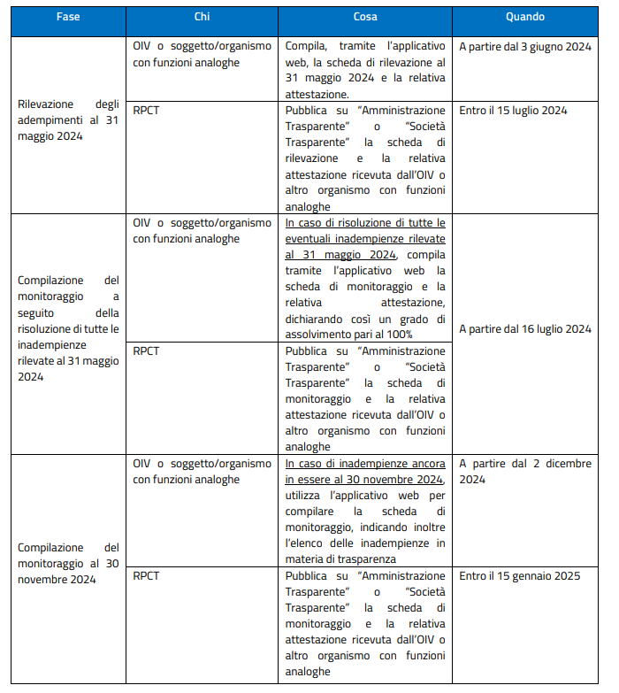

Ritenuto di dover nominare soggetto attestatore ai fini di che trattasi il Segretario di questo Ente senza l’attribuzione di alcun compenso o onere aggiuntivo in capo al bilancio e fermo restando i ruoli e le funzioni degli organismi indipendenti di valutazione (OIV) o organismi con funzioni analoghe (per i soggetti che non sono tenuti ad avere un OIV) che sino ad oggi sono state assolte dal Consiglio di Amministrazione secondo il vigente Statuto.

Ciò premesso,
DETERMINA

- Di dare atto della Vista la Delibera di ANAC n. 270 del 5 giugno 2024 di ratifica dell’Atto del Presidente del 1° giugno 2024 relativo alle attestazioni OIV, o strutture con funzioni analoghe, sull’assolvimento degli obblighi di pubblicazione al 31 maggio 2024 e attività di vigilanza dell’Autorità.

- Di dare incarico quale soggetto certificatore ai fini di cui alla suddetta delibera ed in assenza di OIV esterno, al Segretario di questa IPAB Dr. Roberto Baldassarri che sarà abilitato come OIV sull’apposito portale ANAC.
- Di dare incarico allo stesso di procedere alla pubblicazione sul sito web di ETAB della documentazione approvata e di inviare la sola griglia da caricare sul portale entro il 15.07.2024.
- Di incaricare il RPCT, ruolo assegnato alla figura apicale, di adottare i correttivi idonei alla dimensione dell’ente.
- Di dare atto del riepilogo degli adempimenti per dare corso a quanto necessario per il rispetto degli stessi.
- Di dare atto che il presente atto non comporta impegni di spesa suppletivi o oneri a carico del Bilancio di questo Ente.
- Di dichiarare il presente atto immediatamente eseguibile.

Todi, 12 luglio 2024

Il Presidente
Dr Leonardo Mallozzi

